IMI TA Regelventil Typ CV206 GG PN 6 , DN 100, Kvs-Wert 160

IMI Hydronic Engineering Deutschland

Eigenschaften

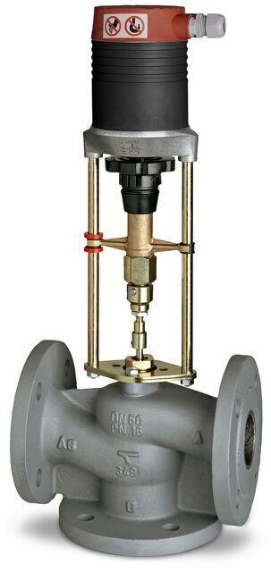

GTIN:

5902276885785

HAN:

60215290

Nenndruckstufe

PN 6

Oberfläche

unbehandelt

Werkstoff

Gusseisen

Höhe (mm)

160,00

kvs-Wert (m³/h)

160,00

max. Mediumtemperatur (Dauerbetrieb) (°C)

150,00

Nennweite DN

100,00

Hublänge (mm)

30

Kennlinien-Charakteristik

gleichprozentig